División de Fotogrametría
Formulario de Solicitud de Generación de Curvas a Nivel

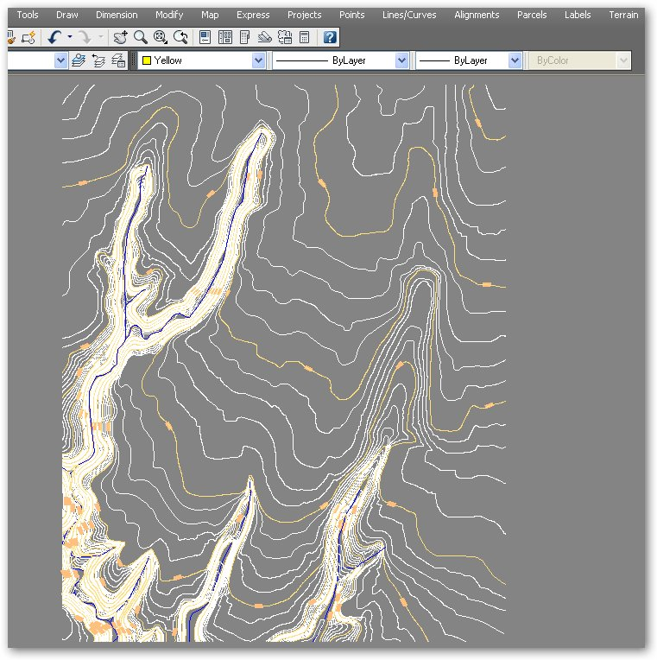

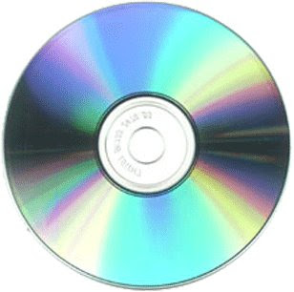

Venta en formato Digital en un Cd
Costo según Acuerdo ministerial No 247-2011 en su Artículo 1 Numeral a y de acuerdo al área e intervalo de curva a c/5mts mínimo.

Lugar y Fecha de Solicitud:

Datos de Facturación y de Interés:

Nombre Completo del Solicitante (individual o empresa):

Área de Interés (adjuntar imagen de google earth con coordenadas):
Identificación de Ortofoto y DEM (Técnico de Fotogrametría)

Correo Electrónico:
Número de Nit:
Teléfono(opcional para entrega):
Dirección(opcional para facturación):
Observaciones:

Confirmación de solicitud en base a área geográfica que cubre el producto si no

